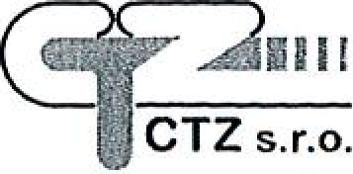 | Příloha č. 2 ke Smlouvě o dodávce tepelné energie

www.ctz.mvv.ez

CENÍK
tepelné energie pro rok 2013
platný od 1.1.2013
Úroveň předáni: na výstupu z primárního rozvodu
Kč / GJ
Konečná cena včetně DPH bude účtována dle novely zákona o DPH, kterou bude Poslanecká sněmovna schvalovat dne 18.12.2012, a bude platná od 1.1.2013.

Cena z primeru
Cena bez DPH
429,00 Kč

15%
DPH  Cena s DPH | 64,35 Kč  493,35 Kč

17,5%
DPH  Cena s DPH | 75,08 Kč  504,08 Kč

Ing. Michal Chmela Petr Heincl
jednatel CTZ s.r.o. Jednatel CTZ s.r.o.

